六、平面上的点与直线，二次曲线及简单几何体

平面上两点间的距离公式
设是平面上的两点，则连接两点的线段PQ的长度称为PQ两点之间的距离，用d(P,Q)表示。
平面上任一点M(x,y)到原点O(0,0)的距离为
例1：求点A(3,-2)到点B(7,1)的距离及点A(3,-2)到原点的距离。
[答疑编号11060101]
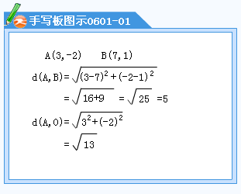
平面上的直线
直线的点斜式方程：
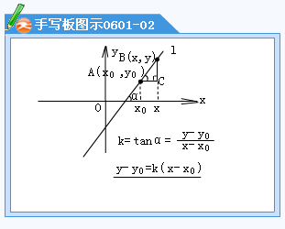
如果已知直线l通过一点并且它的斜率为k，则该直线的点斜式方程是：
直线的一般式方程：
在平面直角坐标系中，任意一个二元一次方程都表示平面上的一条直线，二元一次方程称为直线的一般式方程：ax+by+c=0
第一种情况：斜截式方程
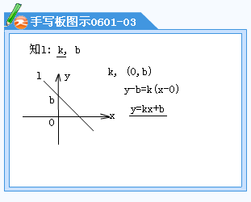
第二种情况：截距式方程
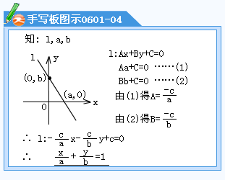
第三种情况：两点式方程
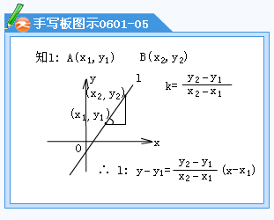
例2：根据所给条件，写出下列直线方程及直线与两个坐标轴的交点。
（1）直线斜率k=2且通过点 (1,3)
[答疑编号11060102]
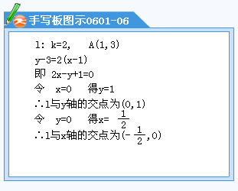
（2）直线通过两点(2,-1)和(1,4)
[答疑编号11060103]
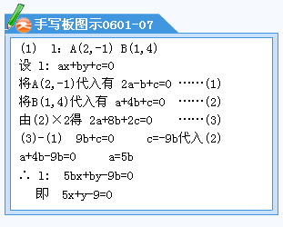
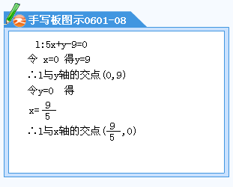
两直线平行与垂直的充分必要条件
如果直线的斜率为，直线的斜率为，那么
例3：已知直线l的方程为2x+y=1，
（1）求过点(1,4)且与l平行的直线方程。
[答疑编号11060104]
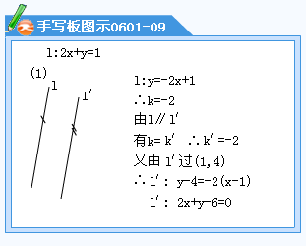
（2）求过点(1,4)且与l垂直的直线方程。
[答疑编号11060105]
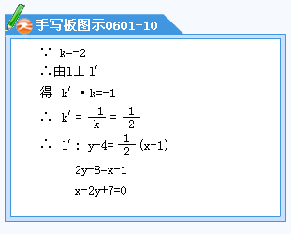
例4：已知直线l：3x+2y+1=0，求：
（1）k=?
[答疑编号11060106]
（2）a=? b=?
[答疑编号11060107]
（3）l与两坐标轴的交点。
[答疑编号11060108]
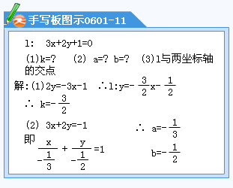
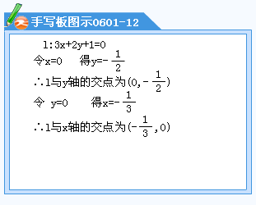
二次曲线
椭圆的标准方程
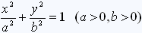
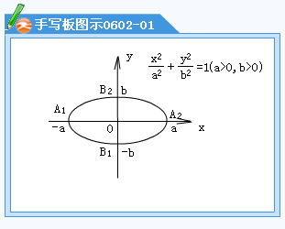
椭圆关于x轴，y轴及原点都是对称的，所以坐标轴是椭圆的对称轴，原点是椭圆的对称中心。
在椭圆的标准方程中令x=0得，令y=0得，所以得到椭圆与两坐标轴的交点：
，这四个交点叫做椭圆的顶点。
分别叫做椭圆的长轴和短轴，它们的长分别等于2a和2b，a和b分别叫做椭圆的长半轴长和短半轴长。
例1：求椭圆的长轴和短轴的长及顶点坐标。
[答疑编号11060201]
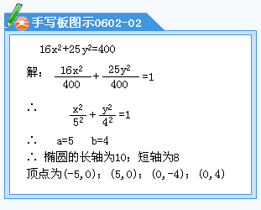
解：把已知方程化成标准方程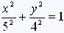
因此椭圆的长轴为2a=10，短轴为2b=8；椭圆的四个顶点是
双曲线的标准方程
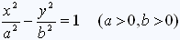
双曲线关于x轴，y轴及原点都是对称的，所以坐标轴是双曲线的对称轴，原点是双曲线的对称中心。
在双曲线的标准方程中令y=0得，因此双曲线与x轴有两个交点：，这两个交点叫做双曲线的顶点。
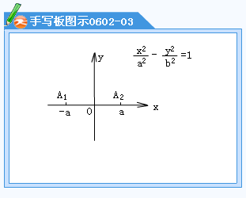
令x=0,得 ，方程没有实数根，说明双曲线与y轴没有交点。我们把画在y轴上。
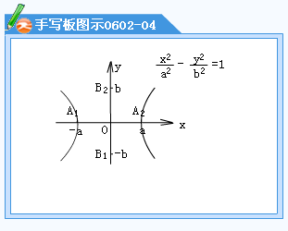
线段叫做双曲线的实轴，它的长等于2a，叫做双曲线的虚轴，它的长等于2b。
例2 求双曲线
[答疑编号11060202]
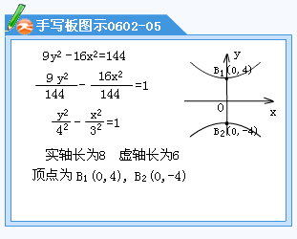
解：把已知方程化成标准方程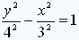
因此双曲线的实轴长为2a=8，虚轴长为2b=6；双曲线的两个顶点是
抛物线的标准方程
由p>0，抛物线上的点M(x,y)的坐标满足，所以抛物线在y轴的右侧（开口向x轴的正向）关于x轴对称，x轴为抛物线的对称轴。
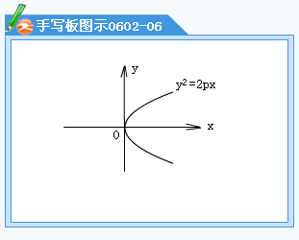
抛物线和它的轴的交点叫做抛物线的顶点。在方程中，当y=0时x=0，因此抛物线的顶点就是坐标原点 。
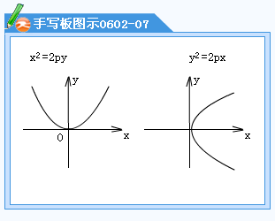
例3：已知抛物线的顶点在原点，关于y轴对称，并且经过点(1,3)求此抛物线的方程。
[答疑编号11060203]
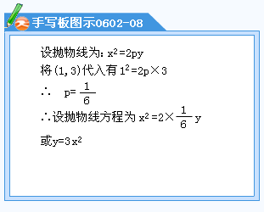
圆的方程：
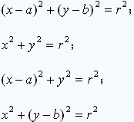
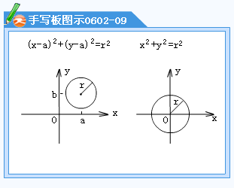
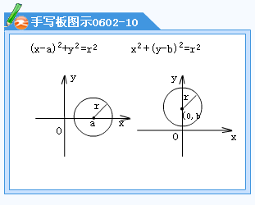
例如（1）
[答疑编号11060204]
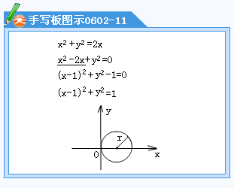
（2）
[答疑编号11060205]
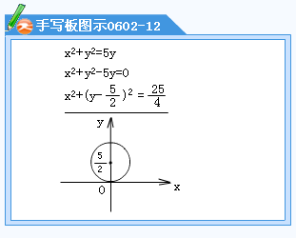
例4 写出下列圆的圆心及半径：
（1）
[答疑编号11060206]
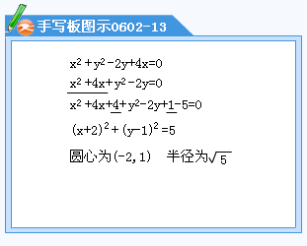
（2）
[答疑编号11060207]
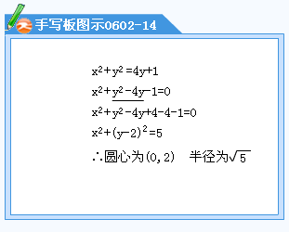
圆的周长公式：，其中r为圆的半径；
圆的面积公式：
简单几何体
圆柱体的体积公式：，其中Ｓ是柱体的底面积，h是柱体的高。
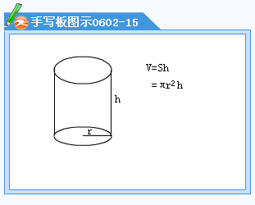
锥体的体积公式：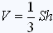 ，其中Ｓ是锥体的底面积，h是锥体的高。
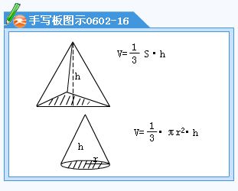
球体的体积公式：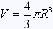，其中Ｒ是球的半径。
球体的表面积公式：，其中Ｒ是球的半径。
